附件1
表证单书

HY01
货物运输业自开票纳税人认定表
纳税人识别号：□□□□□□□□□□□□□□□□□□
纳税人名称 |  |  |  |  | 经济性质
电 话 |  |  |  |  | 办税人姓名
法人代表姓名 |  |  |  |  | 身份证号码
开户银行 |  |  |  |  | 账 号
认  定  条  件 | 营业执照号码 |  |  |  | 发证日期
认  定  条  件 | 税务登记证号码 |  |  |  | 发证日期
认  定  条  件 | 道路运输经营  许可证号码 |  |  |  | 水路运输经营  许可证号码
认  定  条  件 | 年提供货物运输劳务金额 |  |  |  | 是否具有自备运输工具并提供货物运输劳务
认  定  条  件 | 自有办公场所地址或租用办公场所地址及租期
认  定  条  件 | 账簿设置  种类、名称
纳税人申请意见：

经办人： 负责人：
年 月 日（盖章）
调查人员意见：  调查人：  年 月 日 |  | 主管地方税务局意见：  （公章）  年 月 日 |  | 县级税务机关意见：  （公章）  年 月 日 |  | 市级税务机关意见：  （公章）  年 月 日
填表须知：
1. 审批权限在市级地方税务局的, 一式五份。纳税人、主管地方税务局、县级地方税务局、市级地方税务局各留存一份，省级地方税务局备案一份。
2.审批权限在县级地方税务局的,一式四份。纳税人、主管地方税务局、县级地方税务局各留存一份，市级地方税务局备案一份。
3．本表为A4型竖式。

HY02
税务文书领取单
编号：
计算机代码 |  |  |  |  | 纳税人名称
联系电话 |  |  |  |  | 办 税 员
受理情况 | 受理文书名称
受理情况 | 受理资料名称及份数：  受理人： 年 月 日
领取情况 | 领取文书名称
领取情况 | 领取资料名称及份数：  领取人： 年 月 日
填表须知
1．适用范围：纳税人报送待批文书和领取已批文书时使用。
2.纳税人报送文书时，由税务机关受理人在本领取单上签章后交给纳税人；纳税人领取文书时，由领取人在本领取单上签章后交还受理税务机关。
3.受理文书名称：税务机关受理的纳税人报送的待批文书的具体名称；
4.本表为A4型竖式，一式一份。

HY03
货物运输业营业税自开票纳税人认定证书

（封皮）
税务登记证号码□□□□□□□□□□□□□□□□□□
货物运输业营业税
自开票纳税人认定证书
纳税人名称

***地方税务局监制

（内页1）
货物运输业营业税自开票纳税人认定证书
编号：
单位，在 年度认定为提供货物运输劳务自开票纳税人，有效期自 年 月 日至年 月 日止。

地方税务局（盖章）
年 月 日

（内页2）
年度审验记录：

HY04

货物运输业代开票中介机构认定表
纳税人识别号：□□□□□□□□□□□□□□□□□□
中介机构名称 |  |  |  |  | 经济性质
电 话 |  |  |  |  | 办税人姓名
法人代表姓名 |  |  |  |  | 身份证号码
开户银行 |  |  |  |  | 账 号
认  定  条  件 | 营业执照号码 |  |  |  | 发证日期
认  定  条  件 | 税务登记证号码 |  |  |  | 发证日期
认  定  条  件 | 自有办公场所地址或租用办公场所地址及租期
认  定  条  件 | 账簿设置  种类、名称
中介机构申请意见：

经办人： 负责人：
年 月 日（盖章）
调查人员意见：  调查人：  年 月 日 |  | 主管地方税务局意见：  （公章）  年 月 日 |  | 县级税务机关意见：  （公章）  年 月 日 |  | 市级税务机关意见：  （公章）  年 月 日 |  | 省级税务机关意见：  （公章）  年 月 日
填表须知：
1．由中介机构填写。中介机构、主管地方税务局、县级地方税务局、市级地方税务局、省级地方税务局各留存一份。
2．本表为A4型竖式，一式五份。

HY05
货物运输业营业税代开票中介机构认定证书

（封皮）
税务登记证号码□□□□□□□□□□□□□□□□□□
货物运输业营业税
代开票中介机构认定证书
中介机构名称

***地方税务局监制

（内页1）
货物运输业营业税代开票中介机构认定证书
编号：
单位，在 年度认定为提供货物运输劳务代开票中介机构，有效期自 年 月 日至年 月 日止。

地方税务局（盖章）
年 月 日

（内页2）
年度审验记录：

HY06
自开票纳税人年审申请审核表
纳税人识别号：□□□□□□□□□□□□□□□□□□
纳税人名称 |  |  |  | 经济性质
电 话 |  |  |  | 开票人姓名
法人代表姓名 |  |  |  | 身份证号码
开户银行 |  |  |  | 账 号
营业执照号码 |  |  |  | 发证日期
税务登记证号码 |  |  |  | 发证日期
道路运输经营  许可证号码 |  |  |  | 水路运输经营  许可证号码
年提供货物运输劳务金额 |  |  |  | 是否具有自备运输工具并提供货物运输劳务
自有办公场所地址或租用场所地址及租期
账簿设置
种类、名称
自开票纳税人认定证书编号、有效期限
纳税人申请意见：

经办人： 负责人：
年 月 日（盖章）
调查人员意见：  调查人：  年 月 日 | 主管地方税务局意见：  （公章）  年 月 日 |  | 县级税务机关意见：  （公章）  年 月 日 |  | 市级税务机关意见：  （公章）  年 月 日
填表须知：
1. 审批权限在在市级地方税务局的，一式四份，纳税人、主管地方税务局、县级地方税务局、市级地方税务局各留存一份。
2.审批权限在县级地方税务局的,一式三份,纳税人、主管地方税务局、县级地方税务局各留存一份。
3．本表为A4型竖式。

HY07
取消自开票纳税人资格申请审核表
纳税人名称 |  |  |  | 纳税人识别号
经济性质 |  |  |  | 税务登记证号码
地 址 |  |  |  | 电 话
法人代表姓名 |  |  |  | 身份证号码
开户银行 |  |  |  | 账 号
自开票纳税人认定证书编号 |  |  |  | 自开票纳税人认定证书有效期限
取消其自开票纳税人资格的原因：
调查人员意见：  调查人：  年 月 日 | 主管地方税务局意见：  （公章）  年 月 日 |  | 县级税务机关意见：  （公章）  年 月 日 |  | 市级税务机关意见：  （公章）  年 月 日
填表须知：
1. 审批权限在在市级地方税务局的，一式四份，纳税人、主管地方税务局、县级地方税务局、市级地方税务局各留存一份。
2.审批权限在县级地方税务局的,一式三份,纳税人、主管地方税务局、县级地方税务局各留存一份。
3．本表为A4型竖式。

HY08
代开票中介机构年审申请审核表
纳税人识别号：□□□□□□□□□□□□□□□□□□
中介机构名称 |  |  |  | 经济性质
电 话 |  |  |  | 办税人姓名
法人代表姓名 |  |  |  | 身份证号码
开户银行 |  |  |  | 账 号
营业执照号码 |  |  |  | 发证日期
税务登记证号码 |  |  |  | 发证日期
自有办公场所地址或租用场所地址及租期
账簿设置
种类、名称
代开票中介机构认定证书编号、有效期限
中介机构申请意见：

经办人： 负责人：
年 月 日（盖章）
调查人员意见：  调查人：  年 月 日 | 主管地方税务局意见：  （公章）  年 月 日 |  | 县级税务机关意见：  （公章）  年 月 日 |  | 市级税务机关意见：  （公章）  年 月 日 |  | 省级税务机关意见：  （公章）  年 月 日
填表须知：本表为A4竖式，一式五份。由中介机构填写。中介机构、主管地方税务局、县级地方税务局、市级地方税务局、省级地方税务局各留存一份。

HY09
取消代开票中介机构资格申请审核表
中介机构名称 |  |  |  | 纳税人识别号
经济性质 |  |  |  | 税务登记证号码
地 址 |  |  |  | 电 话
法人代表姓名 |  |  |  | 身份证号码
开户银行 |  |  |  | 账 号
代开票中介机构认定证书编号 |  |  |  | 代开票中介机构认定证书有效期限
取消其代开票中介机构资格的原因：

调查人员意见：  调查人：  年 月 日 | 主管地方税务局意见：  （公章）  年 月 日 |  | 县级税务机关意见：  （公章）  年 月 日 |  | 市级税务机关意见：  （公章）  年 月 日 |  | 省级税务机关意见：  （公章）  年 月 日
填表须知：本表为A4型竖式，一式四份。主管地方税务局、县级地方税务局、市级地方税务局、省级地方税务局各留存一份。

HY10
发票领购单
计算机代码 |  |  |  |  | 发票领购簿号码
纳税人名称 |  |  |  |  | 征收方式
报验的发票存根联情况
发票代码 |  | 发票名称 | 单位 | 数量 |  |  |  | 字轨 | 起始号码 | 终止号码
本次报验发票填开金额合计： 元，其中：
月份开票金额： 元 |  |  |  |  |  | 月份开票金额： 元
月份开票金额： 元 |  |  |  |  |  | 月份开票金额： 元
纳税情况
申请领购发票情况 |  |  |  |  |  |  |  |  |  | 税务机关核准数量  （金额）
发票代码 |  | 发票名称 |  |  |  |  | 本/份/元 |  | 数量（金额） | 税务机关核准数量  （金额）
验票中发现的违章情况：
购票人： |  |  |  |  |  | 发票管理岗位：
年 月 日 |  |  |  |  |  | 年 月 日
填表须知：
1. 本表依据《发票管理办法》第十六条设置。
2．适用范围：纳税人日常领购发票时使用。
3．填表说明：
（1）税务机关核准数量（金额）：税务机关核准的纳税人本次可以领购发票的数量或定额发票的面额合计；
（2）征收方式：包括核实征收、定期定额征收以及其他方式。
4．本表为A4型竖式，一式二份，税务机关一份，纳税人一份。

HY11

发 票 领 购 簿

***地方税务局制***

使 用 说 明
1.本“ 领购簿”为纳税人向税务机关办理领购发票手续的凭证。
2.核准使用发票情况、发票领购、缴销、挂失等记录均由税务机关填写。
3.纳税人发生变更税务登记机关、变更领购发票种类及注销税务登记的，应到税务机关办理发票领购簿的换发、注销手续。
4.纳税人发生停业、复业时，应到税务机关办理发票领购簿的封存、启用手续。
5.发票领购簿要妥善保管，不得转借、涂改。如有丢失，立即报告税务机关，申请挂失后补发。
6.纳税人领购的发票，只准在税务机关核准的范围内使用，不得跨地区或跨行业使用、不得转借、虚开发票；未经税务机关批准，不准拆本使用发票。
7.纳税人发生发票丢失、被盗的，应于丢失、被盗当日书面报告税务机关。

税务登记号证件号码：
计算机代码： 发票领购簿号码：
纳税人名称：（公章）
法定代表人（负责人）：
发票管理人：
经营范围：

征收部门（公章）

年 月 日

核  准  使  用  发  票  情  况 | 发票种类 | 发票代码 | 发票名称 |  | 单位 | 限购数量（金额） |  | 备注
 |  |  |  |  |  | 数量 | 金额 | 备注
核  准  使  用  发  票  情  况 | 购票方式： |  |  | 须提供发票担保的，是否已经提供担保人或交纳保证金： □是 □否

发票领购记录

年 |  |  | 发票  代码 | 发票名称 | 单位 | 数量 | 字轨 | 发票号码 |  | 售票人  签字 | 购票人  签字
月 | 日 |  |  |  |  |  |  | 起始号码 | 终止号码 | 售票人  签字 | 购票人  签字

发票缴销、挂失记录

年 |  |  | 发票  代码 | 发票名称 | 缴销  收缴  挂失 | 单位 | 数量 | 字轨 | 发票号码 |  | 经办人
月 | 日 |  |  |  |  |  |  |  | 起始号码 | 终止号码 | 经办人

发票违章记录

填写须知：
1.本领购簿依据《发票管理办法》第十六条设置。
2.适用范围：纳税人领购发票时使用。
3.填写说明：
（1）发票领购簿号码：编码规则为纳税人计算机代码加“—XX”,XX代表01、02、03…；
（2）单位：本、份或元；
（3）备注：注销《发票领购簿》时，在此栏标明“注销”字样，并盖章。
4.本领购簿为202mm×139mm=32开横式，由省局统一印制。

HY12
货物运输业代开发票申请表

代开票纳税人名称
纳税人识别号
运输车（船）牌照号码
所挂靠、承包或承租单位名称
所挂靠、承包或承租单位识别号
申请代开票金额
完税凭证号码
取得运输发票单位名称
取得运输发票单位识别号
申请日期： 申请人：
填表须知：本表为A4竖式，一式一份，由代开票纳税人填写。

HY13
自开票纳税人货物运输业发票清单
自开票纳税人名称： 纳税人识别码号：
主管地方税务局名称： 主管地方税务局代码：
序号 | 开票日期 | 发票号码 | 开票金额 | 取得运输发票单位名称 | 取得运输发票单位识别号 | 备注
合计 | ———— | ————
填表须知：
1.本汇总清单由自开票纳税人每月汇总一式三份，一份留底，二份在申报纳税时报送主管地方税务局。
2.“主管地方税务局名称及代码”是指提供货物运输劳务的单位和个人的主管地方税务局的名称及代码。
3.“取得运输发票单位名称及识别号”栏，如是增值税一般纳税人则必须填，否则增值税一般纳税人取得的运费发票不能作为增值税进项抵扣凭证。
4.本表为A4竖式。

HY14
中介机构代开货物运输业发票清单
中介机构名称： 中介机构代码：
序号 | 开票日期 | 发票号码 | 开票金额 | 承运单位名称 | 承运单位识别号 | 主管地税局名称 | 主管地税局代码 | 取得运输发票单位 名 称 | 取得运输发票单位 识别号 | 备注
合计 | — | —
填表须知：
1.本汇总清单由代开票中介机构每月汇总一式三份，一份留底，二份在解缴代征税款后，在规定的期限内报送主管地方税务局。
2. “承运单位名称及识别号”是为了统计承运单位所属的承包人、承租人、挂靠人等“双定”税款与开票征收税款的年终清算。
3. “主管地方税务局名称及代码”是指提供货物运输劳务的单位和个人的主管地方税务局的名称及代码。
4. “取得运输发票单位名称及识别号”栏，如是增值税一般纳税人则必须填，否则增值税一般纳税人取得的运费发票不能作为增值税进项抵扣凭证。
5.本表为A4竖式。
HY15
地税局代开货物运输业发票清单
主管地税局名称： 主管地税局代码：
序号 | 开票  日期 | 发票号码 | 开票金额 | 承运单位  名称 | 承运单位识别号 | 取得运输发票单位名称 | 取得运输发票单位识别号 | 备注
合计 | ——— | ————
填表须知：
1.本汇总清单由地税局每月汇总一式二份。
2.“承运单位名称及识别号”是为了统计承运单位所属的承包人、承租人、挂靠人等“双定”税款与开票征收税款的年终清算。
3.“取得运输发票单位名称及识别号”栏，如是增值税一般纳税人则必须填，否则增值税一般纳税人取得的运费发票不能作为增值税进项抵扣凭证。
4.本表为A4竖式。

HY16

增值税运输发票抵扣清单
纳税人  名称 |  |  |  |  | 纳税人识别号： |  |  |  |  |  |  |  |  |  |  |  |  |  |  |  |  |  |  |  |  |  |  |  |  |  |  |  |  |  |  |  |  |  | 金额单位：元至角分
序号 | 发票种类 |  | 发票  号码 | 开票  日期 | 运输单位名称 | 运输单位纳税人识别号 |  |  |  |  |  |  |  |  |  |  |  |  |  |  |  |  |  |  |  |  |  |  |  |  |  |  |  |  |  |  |  |  | 运输单位主管地方税务局名称 |  | 运输单位主管地方税务局代码 | 运费金额 | 允许计算抵扣的运费金额 | 计算抵扣的进项税额
一 | 铁路运输 |  | —— | —— | —— | —— |  |  |  |  |  |  |  |  |  |  |  |  |  |  |  |  |  |  |  |  |  |  |  |  |  |  |  |  |  |  |  |  | —— | ——
二 | 航空运输 |  | —— | —— | —— | —— |  |  |  |  |  |  |  |  |  |  |  |  |  |  |  |  |  |  |  |  |  |  |  |  |  |  |  |  |  |  |  |  | —— | ——
三 | 管道运输 |  | —— | —— | —— | —— |  |  |  |  |  |  |  |  |  |  |  |  |  |  |  |  |  |  |  |  |  |  |  |  |  |  |  |  |  |  |  |  | —— | ——
四 | 海洋运输 |  | —— | —— | —— | —— |  |  |  |  |  |  |  |  |  |  |  |  |  |  |  |  |  |  |  |  |  |  |  |  |  |  |  |  |  |  |  |  | —— | ——
五 | 公  路  运  输 | 1
五 | 公  路  运  输 | 2
五 | 公  路  运  输 | 3
五 | 公  路  运  输 | 4
五 | 公  路  运  输 | 5
五 | 公  路  运  输 | 6
五 | 公  路  运  输 | 7
五 | 公  路  运  输 | 小计 | —— | —— | —— | —— |  |  |  |  |  |  |  |  |  |  |  |  |  |  |  |  |  |  |  |  |  |  |  |  |  |  |  |  |  |  |  |  | —— | ——
六 | 内  河  运  输 | 1
六 | 内  河  运  输 | 2
六 | 内  河  运  输 | 3
六 | 内  河  运  输 | 4
六 | 内  河  运  输 | 5
六 | 内  河  运  输 | 6
六 | 内  河  运  输 | 7
六 | 内  河  运  输 | 小计 | —— | —— | —— | —— |  |  |  |  |  |  |  |  |  |  |  |  |  |  |  |  |  |  |  |  |  |  |  |  |  |  |  |  |  |  |  |  | —— | ——
合计 |  |  | —— | —— | —— | —— |  |  |  |  |  |  |  |  |  |  |  |  |  |  |  |  |  |  |  |  |  |  |  |  |  |  |  |  |  |  |  |  | —— | ——

填表须知：
1.本表根据《运输发票增值税抵扣管理试行办法》设计。
2.填表说明:铁路运输、航空运输、管道运输、海洋运输栏填写汇总数，公路运输和内河运输按发票分别填写。
3.本表为A3横式。

HY17
国家税务局、地方税务局信息传递登记簿
地方税务局名称： 国家税务局名称：
序号 | 文件名称 | 文件大小 | 记录的发票数 | 汇总  时间 | 传递  时间 | 操作  人员 | 传递  方式 | 收到  时间 | 收到  人员 | 备注
填表须知：
1.传递方式:软盘、光盘、网络或其它方式。
2.本表为A4型横式。
附件2
流 程 图
一、自开票纳税人资格认定流程图
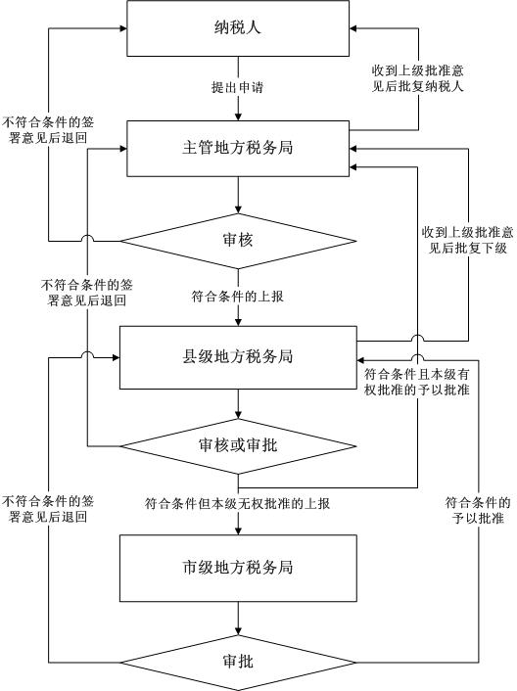
二、代开票中介机构认定流程图
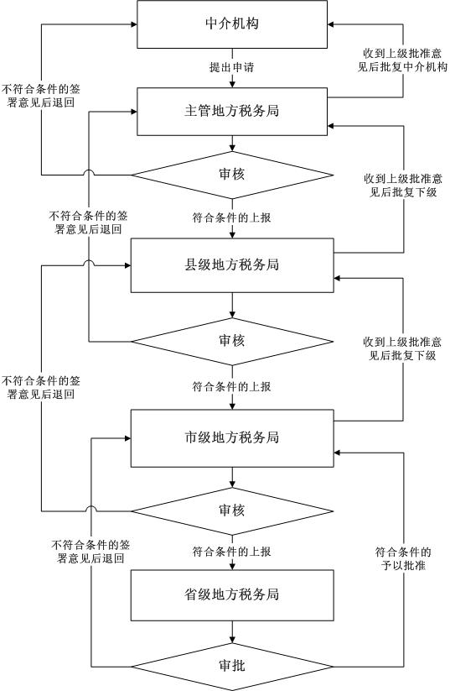
三、自开票纳税人年审流程图

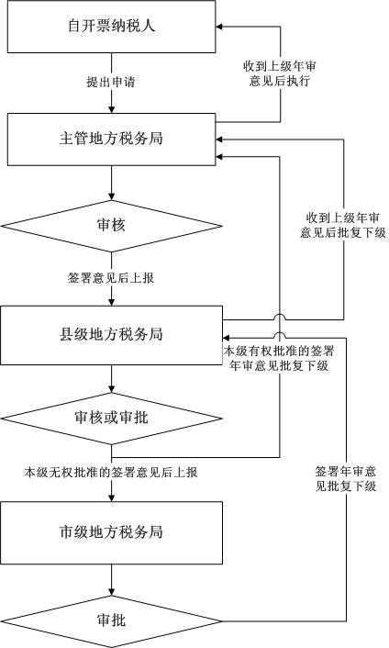

四、自开票纳税人日常审验流程图

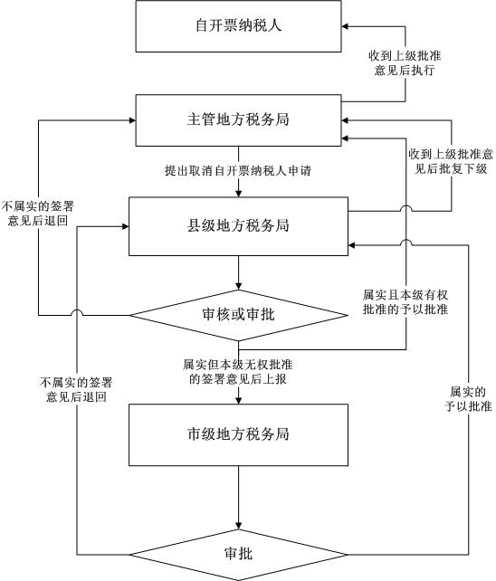

五、代开票中介机构年审流程图
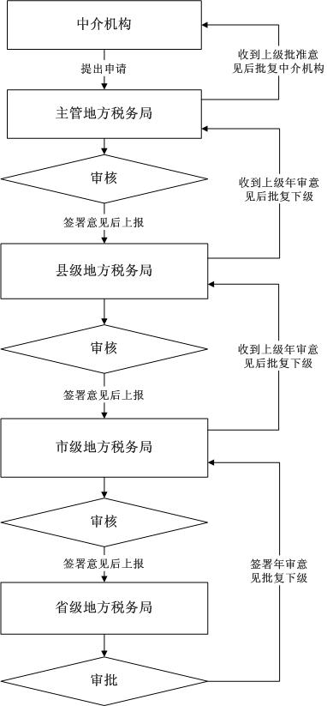
六、代开票中介机构日常审验流程图
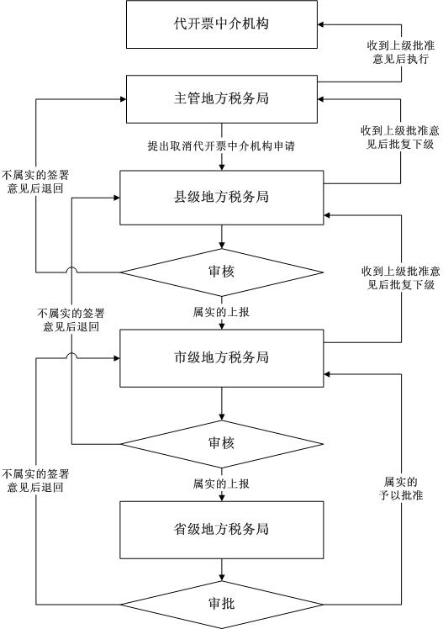

七、发票管理示意图
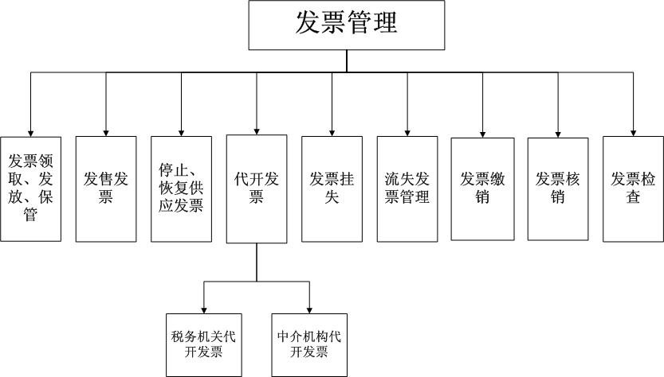
八、数据采集传输流程图
（一）区县级国、地税信息传递模式
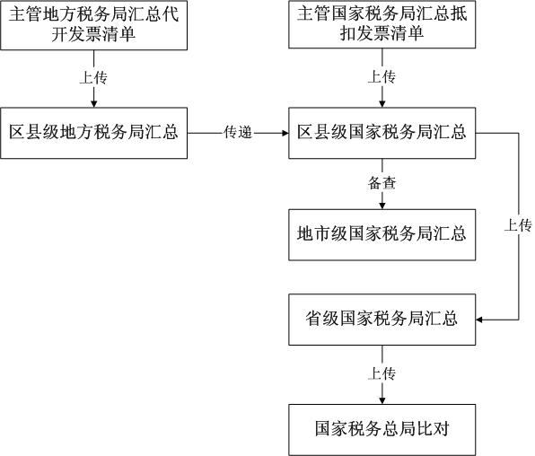

（二）地市级国、地税信息传递模式
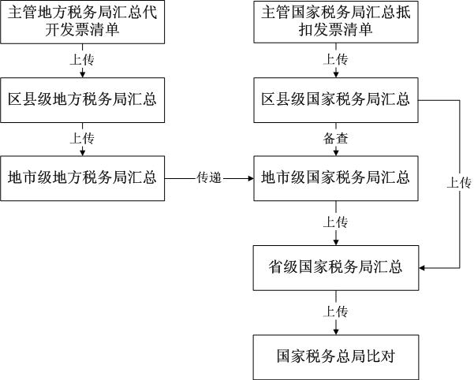

（三）省级国、地税信息传递模式
